МІНІСТЕРСТВО ОСВІТИ І НАУКИ УКРАЇНИ
ВСП «ФАХОВИЙ КОЛЕДЖ ІНФОРМАЦІЙНИХ ТЕХНОЛОГІЙ НАЦІОНАЛЬНОГО УНІВЕРСИТЕТУ «ЛЬВІВСЬКА ПОЛІТЕХНІКА»

Звіт
про виконання лабораторної роботи № 4
з дисципліни «Web дизайн та web технології»

Виконав
студент групи ТКБ-31
Заяць Богдан
Викладач: Кисіль М.М.

Львів 2022

Тема: Блокові та лінійні елементи

Мета: Ознайомитися з поведінкою блокових та лінійних елементів та навчитися застосовувати їх для розміщення об’єктів на сторінці.

Хід роботи

Перше завдання

Скріншоти:
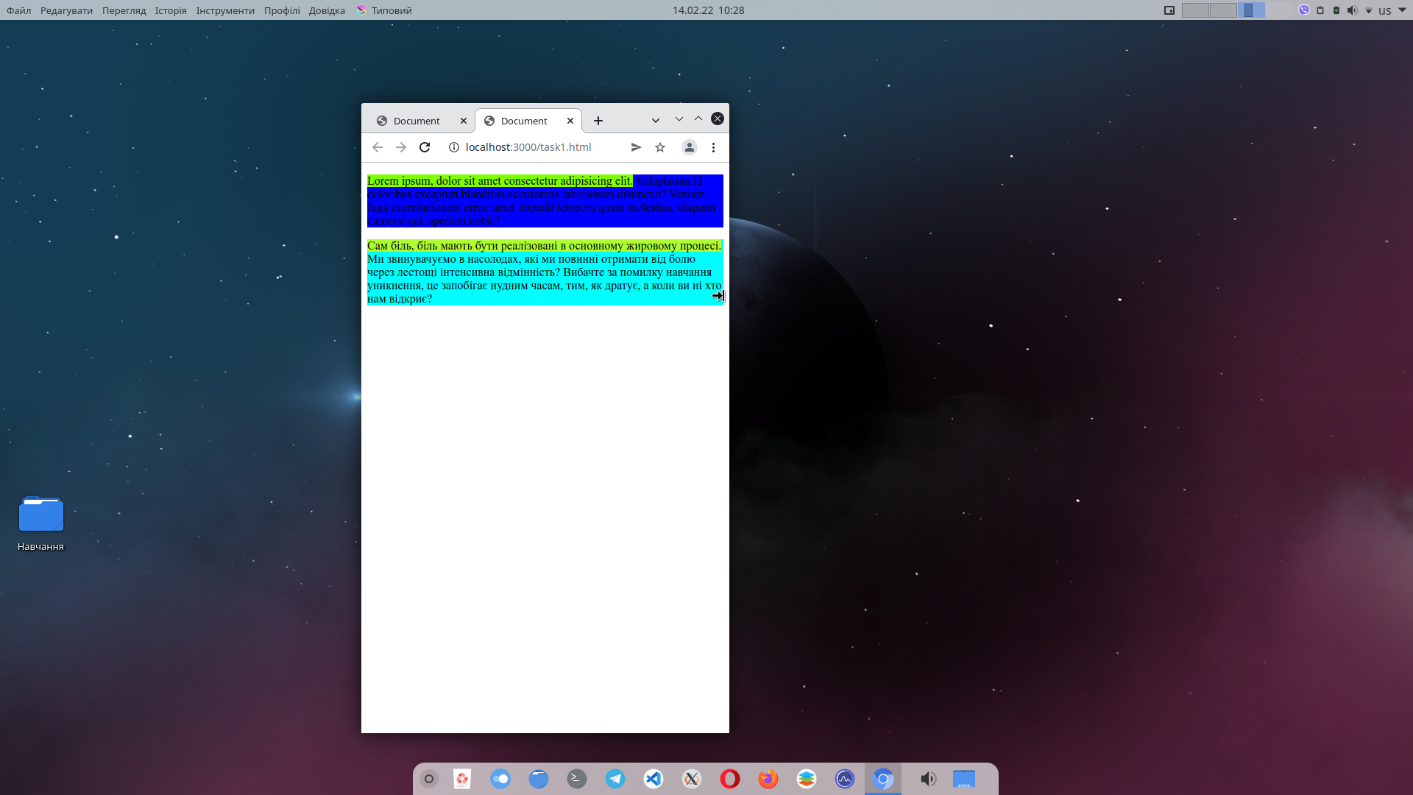
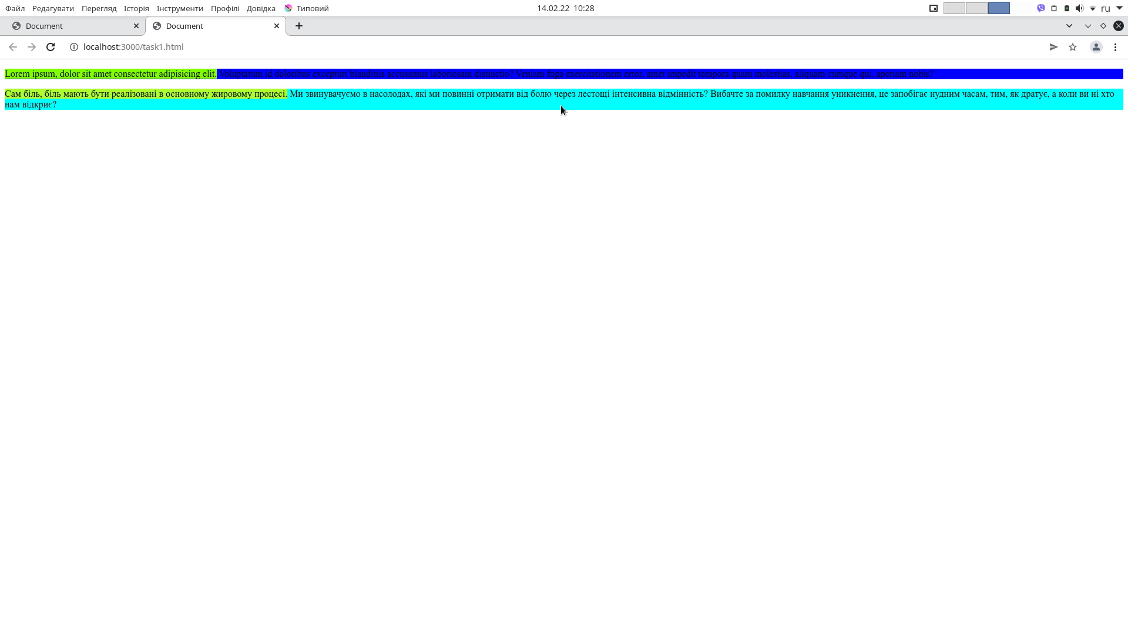

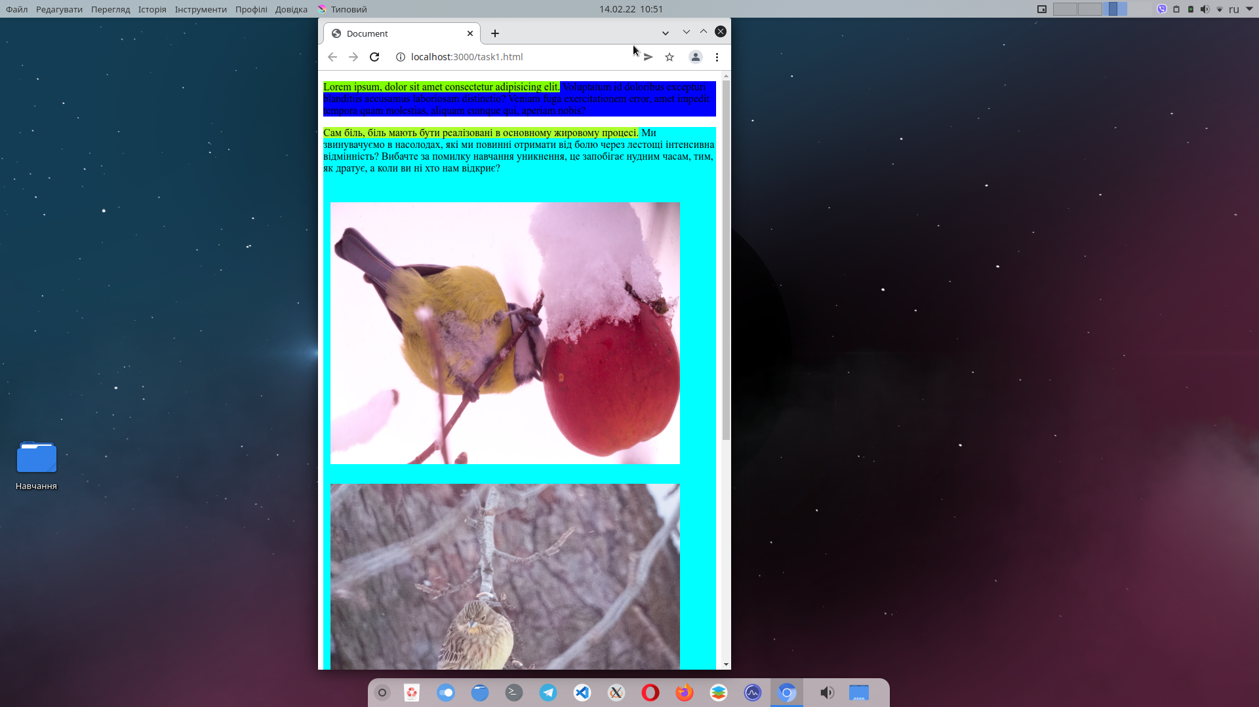

код :

CSS:
.firstBlock{
background-color: blue;

}
.secondBlock{
background-color: aqua;
}

.originalQuote{
background-color: chartreuse;
}

.translatedQuote{
background-color: greenyellow;
}

img{
width: 400pt;
height: 300pt;
margin-top: 20pt;
margin-left: 8pt;
}

HTML:
<!DOCTYPE html>
<html lang="en">

<head>
<meta charset="UTF-8">
<meta http-equiv="X-UA-Compatible" content="IE=edge">
<meta name="viewport" content="width=device-width, initial-scale=1.0">
<link rel="stylesheet" href="styles/style.css">
<title>Document</title>
</head>

<body>
<div class="firstBlock">
<p>
<span class="originalQuote">Lorem ipsum, dolor sit amet consectetur adipisicing elit.</span> Voluptatum id
doloribus excepturi
blanditiis accusamus laboriosam distinctio? Veniam fuga exercitationem error,
amet impedit tempora quam molestias, aliquam cumque qui, aperiam nobis?
</p>
</div>

<div class="secondBlock">
<p>
<span class="translatedQuote"> Сам біль, біль мають бути реалізовані в основному жировому процесі.</span>
Ми звинувачуємо в насолодах, які ми
повинні отримати від болю через лестощі інтенсивна відмінність?
Вибачте за помилку навчання уникнення, це запобігає нудним часам,
тим, як дратує, а коли ви ні хто нам відкриє?
</p>

<img src="https://scontent.flwo3-1.fna.fbcdn.net/v/t39.30808-6/271968490_1019357065313986_1270212968603274748_n.jpg?_nc_cat=104&ccb=1-5&_nc_sid=730e14&_nc_ohc=3ukrMEY1ACgAX9xS-CC&tn=0aHoC4qoIpscR69S&_nc_ht=scontent.flwo3-1.fna&oh=00_AT9li52O4GA_Q7VgPbqHdbg9ZhHfW2n1Wm64WHMAg5j4Gg&oe=620E2A4B"
alt="nope">
<img src="https://scontent.flwo3-1.fna.fbcdn.net/v/t1.6435-9/168753482_851085098807851_4787060976809240723_n.jpg?_nc_cat=110&ccb=1-5&_nc_sid=730e14&_nc_ohc=y0d0W95w8FAAX9JI8x5&_nc_ht=scontent.flwo3-1.fna&oh=00_AT_9VTtz0_LG1QdAZ5I1E6DhyDltrP0t3V-YI9XSCevNMA&oe=62318929"
alt="nop">
<img src="https://scontent.flwo3-1.fna.fbcdn.net/v/t1.6435-9/150434507_824192981497063_4264753440830746287_n.jpg?_nc_cat=105&ccb=1-5&_nc_sid=730e14&_nc_ohc=uPshBewfvNQAX_aVtWx&_nc_ht=scontent.flwo3-1.fna&oh=00_AT-0G2ZS7LqiGxA8jjNfb0xCv2-_lni0PPA1NXO9t4_CjA&oe=62310837"
alt="no">
</div>
</body>

</html>

Друге завдання

Скріншоти:
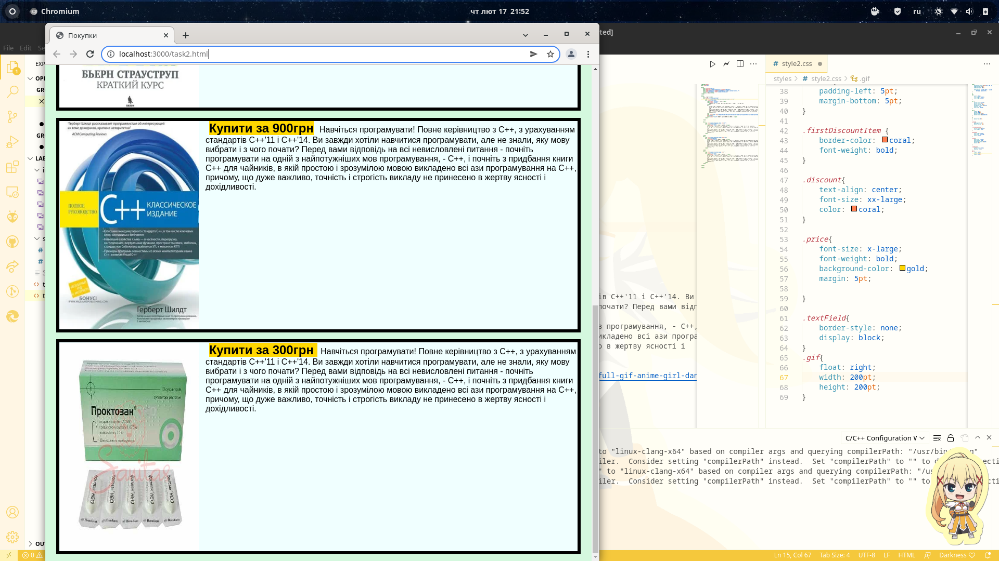
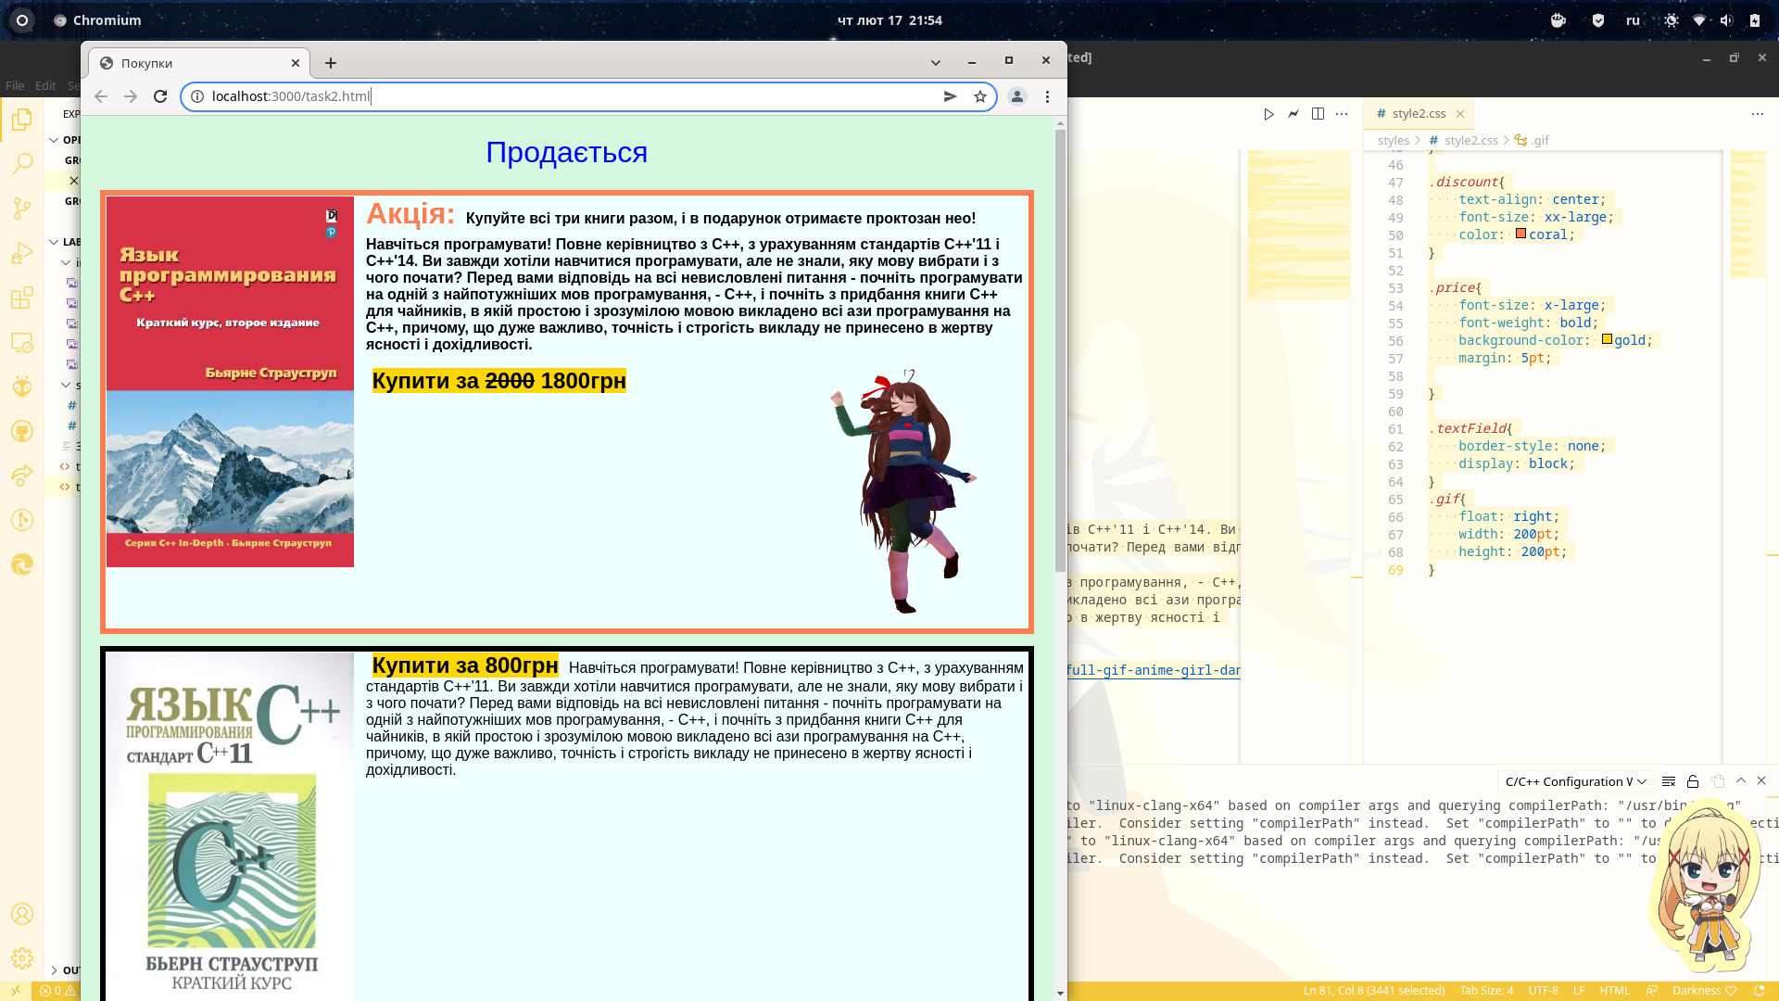

код :

CSS:
body {
background-color: rgb(212, 248, 222);
padding-left: 10pt;
padding-right: 10pt;

font-family: 'Lucida Sans', 'Lucida Sans Regular', 'Lucida Grande', 'Lucida Sans Unicode', Geneva,
Verdana, sans-serif;
}

h2,
h1 {
color: blue;
font-weight: normal;
text-align: center;
}

div {
border-style: solid;
border-width: 5pt;
margin-bottom: 10pt;
background-color: azure;
display: flex;
font-size: medium;
}

img {
width: 200pt;
height: 300pt;
margin-right: 10pt;
border-color: aquamarine;
}

p{
margin-top: 5pt;
}

.action{
padding-left: 5pt;
margin-bottom: 5pt;
}

.firstDiscountItem {
border-color: coral;
font-weight: bold;
}

.discount{
text-align: center;
font-size: xx-large;
color: coral;
}

.price{
font-size: x-large;
font-weight: bold;
background-color: gold;
margin: 5pt;

}

.textField{
border-style: none;
display: block;
}
.gif{
float: right;
width: 200pt;
height: 200pt;
}

HTML:
<!DOCTYPE html>
<html lang="en">

<head>
<meta charset="UTF-8">
<meta http-equiv="X-UA-Compatible" content="IE=edge">
<meta name="viewport" content="width=device-width, initial-scale=1.0">
<link rel="stylesheet" href="styles/style2.css">
<title>Покупки</title>
</head>

<body>
<h1>Продається</h1>
<div class="firstDiscountItem">
<img src="images/yazyk-programmirovaniya-c.webp" alt="no">
<div class="textField">
<span class="discount"> Акція:</span>
<span class="action">
Купуйте всі три книги разом, і в подарунок отримаєте проктозан нео!
</span>
<p>
Навчіться програмувати! Повне керівництво з C++, з урахуванням стандартів C++'11 і C++'14. Ви завжди
хотіли навчитися програмувати, але не знали, яку мову вибрати і з чого почати? Перед вами відповідь на
всі
невисловлені питання - почніть програмувати на одній з найпотужніших мов програмування, - C++, і почніть
з придбання книги C++ для чайників, в якій простою і зрозумілою мовою викладено всі ази програмування на
C++, причому, що дуже важливо, точність і строгість викладу не принесено в жертву ясності і
дохідливості.
</p>
<img class="gif" src="images/friska-the-au-frisk-dancing-anime-gif-clipart-full-gif-anime-girl-dancing-transparent-png-2945506.png"
alt="nope">
<span class="price"> Купити за <s>2000</s> 1800грн </span>
</div>

</div>

<div>
<img src="images/shopping.webp" alt="no">
<div class="textField">
<span class="price"> Купити за 800грн</span>
Навчіться програмувати! Повне керівництво з C++, з урахуванням стандартів C++'11. Ви завжди
хотіли навчитися програмувати, але не знали, яку мову вибрати і з чого почати? Перед вами відповідь на
всі
невисловлені питання - почніть програмувати на одній з найпотужніших мов програмування, - C++, і почніть
з придбання книги C++ для чайників, в якій простою і зрозумілою мовою викладено всі ази програмування на
C++, причому, що дуже важливо, точність і строгість викладу не принесено в жертву ясності і
дохідливості.
</div>

</div>
<div>
<img src="images/shopping1.webp" alt="no">
<div class="textField">
<span class="price"> Купити за 900грн</span>
Навчіться програмувати! Повне керівництво з C++, з урахуванням стандартів C++'11 і C++'14. Ви завжди
хотіли навчитися програмувати, але не знали, яку мову вибрати і з чого почати? Перед вами відповідь на
всі
невисловлені питання - почніть програмувати на одній з найпотужніших мов програмування, - C++, і почніть
з придбання книги C++ для чайників, в якій простою і зрозумілою мовою викладено всі ази програмування на
C++, причому, що дуже важливо, точність і строгість викладу не принесено в жертву ясності і
дохідливості.
</div>

</div>
<div>
<img src="images/proctozan.jpg" alt="">
<div class="textField">
<span class="price"> Купити за 300грн </span>
Навчіться програмувати! Повне керівництво з C++, з урахуванням стандартів C++'11 і C++'14. Ви завжди
хотіли навчитися програмувати, але не знали, яку мову вибрати і з чого почати? Перед вами відповідь на
всі
невисловлені питання - почніть програмувати на одній з найпотужніших мов програмування, - C++, і почніть
з придбання книги C++ для чайників, в якій простою і зрозумілою мовою викладено всі ази програмування на
C++, причому, що дуже важливо, точність і строгість викладу не принесено в жертву ясності і
дохідливості.
</div>
</div>

</body>

</html>

Висновок: Я ознайомився з поведінкою блокових та лінійних елементів та навчився застосовувати їх для розміщення об’єктів на сторінці.

